PHỤ LỤC III.

PHIẾU ĐIỀU TRA KỸ THUẬT SẠT LỞ ĐẤT
(Kèm theo Thông tư số 97/2025/TT-BNNMT ngày 31 tháng 12 năm 2025 của Bộ trưởng Bộ Nông nghiệp và Môi trường)
Yếu tố | Thông tin khu vực khảo sát
Thông tin chung | 1.Số hiệu điểm KS: ................................................ 2.Tuyến KS: ........................ 3.Ngày KS: .........../........../202......  4.Số sổ-năm: ...........-20..….. 5.Số hiệu ảnh chụp: .....................................................................................................  6.Loại điểm KS: ○Có nguy cơ sạt ○Điểm sạt lở không lấy mẫu ○Điểm sạt lở đất lấy mẫu ○Điểm khảo sát địa chất  7.Người điều tra: ................................................... 8.Thuộc đơn vị: ..................................................................................  Tọa độ GPS vị trí quan sát: 9.X .......................................... 10.Y .............................................. 11.Z........................(m)  Tọa độ GPS của vị trí KS/điểm sạt lở: 12.X ..................................... 13.Y ...................................... 14.Z......................(m)  15.Số hiệu tờ bản đồ: ..................................................... 16. Số nhà (nếu có) ...................................................................  17. Thôn, bản.................................. 18. Xã...................................................... 19. Tỉnh......................................................  20.Thuộc khu vực: ○Đất trống ○Cây nông nghiệp ○Trồng cây lâm nghiệp ○Dân cư đô thị ○Dân cư nông thôn  ○Khai thác mỏ ○Bãi cỏ, cây bụi ○Rừng ○Khác:..........................................................................................................  21.Khoảng cách tới công trình gần nhất (đường giao thông, nhà cửa, khu dân cư,.. .......................): ................... (m)  22.Mô tả chi tiết vị trí khảo sát............................................................................  23.Đặc điểm thời tiết tại thời điểm khảo sát: .....................................................................................................................
Địa hình, địa mạo, địa chất, kiến tạo, vỏ phong hóa, địa chất thủy văn của sườn nguyên thủy | 24.Nguồn gốc địa hình: ○Kiến tạo ○Bóc mòn ○Xâm thực ○Tích tụ ○Hỗn hợp:........................................................  25.Dạng bề mặt địa hình: ○Đỉnh (bề mặt san bằng) ○Vách, sườn ○Thung lũng ○Thềm sông, bậc.............
Đá gốc: 26.Loại đá: ϶Tên đá: ..............................................................................................................................................
○BC giàu alumosilicat ○BC giàu thạch anh ○MM xâm nhập axit-trung tính ○MM xâm nhập mafic-siêu mafic
○MM phun trào axit-trung tính ○MM phun trào mafic ○TT giàu alumosilicat ○TT giàu thạch anh ○TT carbonat
27.Tên phân vị địa chất: ................................................................................ 28.Tuổi địa chất: ........................................
29.Phân lớp, phân phiến: ○Khối ○Mỏng ○Trung bình ○Dày 30.Thế nằm (lớp, phiến): ............. ............(độ)
31.Mức độ nứt nẻ: ○Yếu ○TB ○Mạnh 32.Mức độ vò nhàu, biến vị: ○Không ○Yếu ○TB ○Mạnh
Đứt gãy khu vực: 33.Quy mô đứt gãy: ○Khu vực ○Địa phương ○Khác .....................................................................
34.Kiểu đứt gãy: ○Chưa xác định ○Thuận ○Nghịch ○Trượt bằng 35.Phương đứt gãy: ................. (độ)
36.Thế nằm mặt trượt: ............ ............. (độ) 37.Độ mở của khe nứt: .......... (mm) 38.Chiều dài khe nứt: ............ (m)
39.Phương vị khe nứt: ............(độ) 40.Đặc điểm phong hóa đới phá hủy (vật liệu và kích cỡ): .......................................
....................................................................................................................................................................... ..........................
Nếp uốn khu vực: 41.Quy mô: ○Khu vực ○Địa phương ○Khác:...........................................................................
42.Phương trục: ............... (độ) 43.Tính chất: ○Nếp lồi ○Nếp lõm ○Khác 44.Vị trí khảo sát : ○Đỉnh ○Cánh
45.Mô tả các đới phong hóa theo chiều thẳng đứng: bề dày biểu kiến (m) và thành phần thạch học:
϶Tầng đất (đới thổ nhưỡng): dày ............. (m), bao gồm:................................................................... ..................................
϶PH hoàn toàn: dày ............. (m), bao gồm:..........................................................................................................................
϶PH mạnh: dày ............. (m), bao gồm:..................................................................................... ...........................................
϶PH trung bình: dày ............. (m), bao gồm:............................................................................... ...........................................
϶PH hóa yếu: dày ............. (m), bao gồm:..............................................................................................................................
46. Độ dốc của vách quan sát vỏ phong hóa: ........................... độ
47.Xuất lộ nước ngầm tại khối sạt lở đất: ○Không ○Có, xuất lộ thấm rỉ ○Có, xuất lộ thành dòng chảy lên
○Có, thành dòng chảy xuống 48. Độ cao tương đối điểm xuất lộ nước ngầm tại vách khảo sát:.................. (m)
49.Dấu hiệu xuất lộ nước ngầm trên địa hình: .................................................................................................................
Thảm thực vật và độ che phủ | Đánh số từ 1 cho loại thảm phủ có mức độ ảnh hưởng nhất đối với khối sạt lở đất, tăng dần lên 2-3-4... cho các loại thảm phủ có mức độ ảnh hưởng giảm dần và ước lượng tỷ lệ (%) độ che phủ tại khối sạt:  50. Trên đỉnh khối sạt: ϶Thân gỗ: ............% ϶Tre, nứa: ............% ϶Hoa màu: .............% ϶Cỏ, bụi: .................%  ϶Đất trống: ..............% ϶Khác: ....................................................................................................................... ................  51.Trên thân khối sạt: ϶Thân gỗ: ............% ϶Tre, nứa: ..............% ϶Hoa màu: .............% ϶Cỏ, bụi: ................%  ϶Đất trống: ..............% ϶Khác: .......................................................................................................................................  52.Chân khối sạt: ϶Thân gỗ: ...............% ϶Tre, nứa: ................% ϶Hoa màu: ................% ϶Cỏ, bụi: .................%  ϶Đất trống: ..............% ϶Khác: ....................................................................................................................... ................
Mô tả khối trượt | Hình thái sườn dốc trước khi xảy ra sạt lở: 53.Loại sườn dốc: ○Tự nhiên ○Nhân tạo, với (số)............. cấp taluy  54.Hướng phơi sườn: ............ (độ) 55.Độ dốc TB sườn (taluy): ............ (độ) 56.Chiều cao sườn (taluy): ............. (m)  Mô tả khối trượt: 57.Kiểu sạt: ○Rơi (fall) ○Lật, đổ (topple) ○Trượt phẳng, tịnh tiến (translational slide)  ○Trượt xoay (rotational slide) ○Trượt dòng, chảy (flow) ○Trượt ép trồi (lateral spread) ○Trượt hỗn hợp (complex)  58.Đới sinh sạt: ○Đất, thổ nhưỡng ○PH hoàn toàn ○PH mạnh ○PH trung bình ○PH yếu ○Đá gốc  59.Dạng vật liệu khối sạt : ○Đá ○Mảnh vụn ○Đất ○Bùn ○Hỗn hợp:...............................................................  60.Đặc điểm thành phần hạt đới sinh sạt: ○Mịn ○Thô ○Đá ○Lớp xen kẽ mịn-thô ○Hỗn hợp:......................  61.Hướng sạt: .....................(độ) 62.Góc sạt: ................ (độ) 63.Chiều rộng tại đỉnh khối sạt: ............................(m)  64.Chiều rộng tại chân khối sạt:............(m) 65.Chiều cao khối sạt: .......... (m) 66.Chiều dài thân sạt:................... (m)  67.Bề dày trung bình khối vật liệu sạt: .......................... (m) 68.Thể tích khối sạt: .................................................. (m³)  69.Đã từng sạt mấy lần ................. 70. Thời gian những lần xảy ra sạt đó:...................................................................  71.Tuổi tương đối của khối sạt: ○≤2 năm ○≤5 năm ○≤10 năm ○≤30 năm ○≤50 năm ○≥ 50 năm  72.Tốc độ sạt: ○Trong vài giây ○Trong vài phút ○Trong vài ngày ○Rất chậm ≥ 1 năm  73.Vị trí khối sạt được vẽ trên bản đồ: ○Vách trượt ○Vết trượt ○Tích tụ vật liệu khối trượt  74.Có mưa vào ngày trượt không? ○Có ○Không, nhưng có mưa trong vài ngày trước khi xảy ra sạt lở  75.Tác nhân chính gây sạt: Đánh số từ 1 cho 1 tác nhân chính duy nhất, có mức độ tác động gây sạt lở lớn nhất, tăng dần lên 2-3-4... cho 1 hay nhiều tác nhân gây trượt khác nhưng có mức độ tác động gây trượt giảm dần: ϶Mưa  ϶Địa chấn (động đất) ϶Địa chất ϶Kiến tạo ϶Đới phá hủy ϶Thạch học ϶ĐCCT ϶ĐCTV  ϶Địa mạo ϶Địa hình ϶Vỏ PH ϶Xẻ taluy ϶Khai thác mỏ ϶Khác:............................................................  76.Sơ bộ đánh giá về mức độ quan trọng của từng tác nhân chính gây trượt tại điểm trượt lở này:  ................................................................................................................................................................................................  ..................................................................................................................................................... ...........................................  ................................................................................................................................................................................................  77.Mô tả đặc điểm các yếu tố chịu rủi ro chính xung quanh khối sạt lở này: ϶Nhà cửa (bao nhiêu cái, mấy tầng, loại cấu trúc, tổng số nhân khẩu,…):…………………………………………………………………………………..……  ϶Đường (độ dài chịu ảnh hưởng, loại đường,…): ……………………………………….……….……………………….  ϶Khác:……………………………………………………………………………………………………………..……….  78.Vật liệu trượt có gây chặn dòng đoạn sông gần nhất không? ○Không ○Có, đã chặn ○Chưa, nhưng có nguy cơ  79.Biện pháp đã xử lý khối sạt lở: ○Chưa làm gì ϶Trồng cỏ ϶Tường chắn ϶Hạ bậc ϶Bạt thoải  ϶Thoát nước mặt ϶Thoát nước ngầm ϶Biện pháp khác ............................................................................................
Thiệt hại | 80.Người: ϶Chết: ……....... ϶Bị thương:.............. ϶Di tản:............... ϶Tái định cư nơi khác ϶Chưa ảnh hưởng  81.Nhà cửa: ϶Sập hoàn toàn:................. ϶Hư hỏng nặng:.................... ϶Hư hỏng nhẹ:............... ϶Chưa ảnh hưởng  82.Đường: ϶Hỏng nặng:.....................(m) ϶Hỏng nhẹ:......................(m) ϶Ách tắc 1 thời gian ϶Chưa ảnh hưởng  83.Khác (chăn nuôi, trồng trọt, công trình khác) .......................................................................................... .........................  ..................................................................................................................................................................................................  .......................................................................................... 84.Tổng thiệt hại về kinh tế: .................................. (triệu đồng)
Dự báo trượt lở | 85.Nguy cơ trượt lở tiếp: ○Chưa xác định được ○Có, với quy mô nhỏ ( < 200 m³)  ○Có, với quy mô trung bình (200-1000 m³) ○Có, với quy mô lớn (1000-20.000 m³)  ○Có, với quy mô rất lớn (20.000-100.000 m³) ○Có, với quy mô đặc biệt lớn (>100.000 m³)  86.Biện pháp phòng, tránh, giảm thiểu khuyến nghị cần thực hiện ngay: ○Gắn biển cảnh báo ○Di dời dân cư  ○Nghiêm cấm xây dựng các công trình ○Quan trắc, giám sát khối trượt nhằm cảnh báo sớm ○Tường chắn ○Hạ bậc  ○Bạt thoải ○Thoát nước mặt ○Thoát nước ngầm ○Trồng cỏ ○Biện pháp khác ...........................................  ..................................................................................................................................................................................................
87. Loại mẫu đất lấy tại điểm khảo sát: (ví dụ cơ lý, rãnh)...............................................
STT | Số hiệu mẫu | Loại mẫu | Mô tả mẫu
88. .Người được phỏng vấn: ○Sống/làm việc tại khu vực khảo sát ○Sống/làm việc gần khu vực khảo sát Nam/Nữ Tuổi:……
Họ và tên: .......................................... Dân tộc:…………... Đã sống ở đây………. năm Điện thoại: ..............................
Địa chỉ...............................................................................................................................

Hình vẽ mô tả
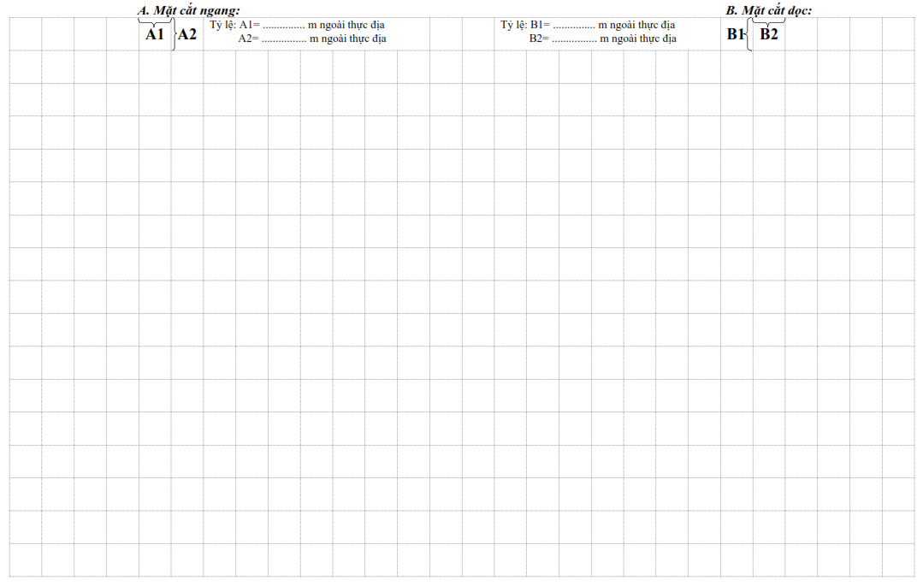

89.Tên (các) hộ gia đình sống trong khu vực khảo sát/gần khối trượt: ……………............
………………………………………………………………………………………………
………………………………………………………………………………………………
………………………………………………………………………………………………
90. .Sơ bộ đánh giá, khu vực khảo sát thuộc vùng có nguy cơ trượt lở: ○Rất thấp ○Thấp ○Trung bình ○Cao ○Rất cao
91. Trường hợp khẩn cấp, đề xuất sơ tán gia đình đến sinh sống tạm thời ở: ..............
………………………………………………………………………………………………
92.Để ổn định lâu dài, đề xuất di dời gia đình đến sinh sống lâu dài ở: ........................
………………………………………………………………………………………………
PHÁC THẢO KHU VỰC (Ký hiệu: RT/T/TB/C/RC: Khu vực sơ bộ đánh giá có nguy cơ trượt rất thấp/thấp/trung bình/cao/rất cao KS: Khu vực/điểm khảo sát ST: Khu vực đề xuất có thể sơ tán để sống tạm thời DD: Khu vực đề xuất có thể di dời để sống lâu dài)


